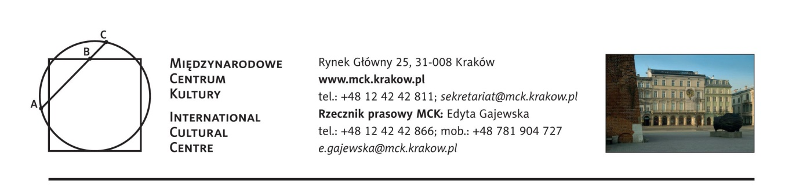

Nagroda Forum Ekonomicznego Nowa Kultura-Nowej Europy im. Stanisława Vincenza
dla Profesora Jacka Purchli

Prof. Jacek Purchla, dyrektor Międzynarodowego Centrum Kultury, został laureatem tegorocznej Nagrody Rady Miasta Krakowa Nowa Kultura-Nowej Europy im. Stanisława Vincenza, przyznawanej promotorom kultury z Europy Środkowo-Wschodniej za wybitne osiągnięcia w popularyzacji kultury tego regionu. Uroczystość wręczenia nastąpi 8 września w Krynicy podczas otwarcia XXV Forum Ekonomicznego.

Nagrodę, wręczana od 2005 r., otrzymują osoby oraz instytucje, których działalność ma wpływ na życie publiczne i społeczne w Europie Środkowo-Wschodniej. W intencji pomysłodawców Nowa Kultura Nowej Europy ma być wyróżnieniem, które dostrzeżone zostanie nie tylko przez osoby związane ze światem kultury. Stąd właśnie wybór czasu i miejsca wręczenia nagrody. Na Forum Ekonomicznym obecne będzie bowiem międzynarodowe grona ekspertów, a także liderów życia politycznego, społecznego i gospodarczego.

Nagrodę przyznaje Kapituła Nagrody, którą tworzą: Przewodniczący Rady Miasta Krakowa, przedstawiciel Prezydenta Miasta Krakowa, Prezes Instytutu Studiów Wschodnich, laureaci Nagrody oraz przedstawiciele instytucji działających w obszarze kultury, nauki i edukacji, zaproszeni przez Przewodniczącego Rady Miasta Krakowa.

***
Fundatorami Nagrody byli:
w latach 2005 - 2007 - Instytut Studiów Wschodnich,
w latach 2008 – 2010 – Prezydenta Miasta Krakowa
Od roku 2011 nagroda przyznawana jest przez Radę Miasta Krakowa, zgodnie z Uchwałą Nr XVI/172/11 Rady Miasta Krakowa z dnia 25 maja 2011 r.
Laureaci Nagrody: Tomas Venclova (2005 r.), Jiři Gruša (2006 r.), Krzysztof Czyżewski (2007 r.), Emil Brix (2008 r.), Agnieszka Holland (2009 r.), Tatiana Tołstoj (2010 r.), Andrzej Stasiuk (2011 r.), Martin Pollack (2012 r. ), Magda Vášáryova (2013 r.), Serhij Żadan (2014 r.).

***
Prof. de hab. Jacek Purchla – biogram
Urodził się w Krakowie w 1954 r. Odbył studia w zakresie ekonomii i historii sztuki. Profesor zwyczajny nauk humanistycznych; członek Polskiej Akademii Umiejętności; kieruje Katedrą Historii Gospodarczej i Społecznej oraz Zakładem Dziedzictwa Kulturowego i Studiów Miejskich UNESCO Uniwersytetu Ekonomicznego w Krakowie, a także Katedrą Dziedzictwa Europejskiego w Instytucie Europeistyki Uniwersytetu Jagiellońskiego.
Prowadzi badania nad rozwojem miast, historią społeczną i historią sztuki XIX i XX wieku, jak również teorią i ochroną dziedzictwa kulturowego. Autor ponad czterystu prac naukowych, w tym wielu książek. W latach 1990–1991 wiceprezydent Krakowa. Założyciel i dyrektor Międzynarodowego Centrum Kultury w Krakowie (od 1991 r.). Członek wielu organizacji i stowarzyszeń, m.in. Rady Europa Nostra w Hadze, Comité international d’histoire de l’art (CIHA), Komitetu Nauk o Sztuce PAN, ekspert Komisji Europejskiej przy projekcie European Heritage Label, członek Komitetu Doradczego Eurośródziemnomorskiej Fundacji Dialogu Kultur im. Anny Lindh. Od 2000 r. przewodniczy Radzie Ochrony Zabytków przy Ministrze Kultury i Dziedzictwa Narodowego. Od 15 lipca 2015 roku Przewodniczący Polskiego Komitetu ds. UNESCO (wcześniej, od 2012 roku, pełnił funkcję Wiceprzewodniczącego).
/08.2015 r./
Stali patroni medialni: TVP Kraków, Radio Kraków Małopolska, OFF Radio Kraków, Gazeta Wyborcza, Tygodnik Powszechny, Karnet, Polski Portal Kultury O.pl, In Your Pocket, Herito, AHiCE

